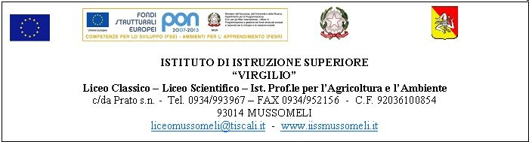

Circ. n. 104 Mussomeli, 31/01/2017

Ai Sigg. Docenti e, p.c., Al DSGA
Al sito web
SEDE

OGGETTO: Trasmissione Indirizzi Dirigente Scolastico - Piano Formazione - Convocazione

Collegio dei Docenti.

In allegato si trasmettono gli Indirizzi di cui all'oggetto, in vista dell'approvazione del Piano della Formazione .
Il Collegio dei Docenti è convocato per il giorno 10/02/2017, alle ore 15.30 con il seguente o.d.g. :
- Piano della Formazione. anno scolastico 2016/17;
- Piano Alternanza Scuola-Lavoro;
- Bilancio esito primo quadrimestre;
- Bilancio delle attivita' di Orientamento;
- Relazione intermedia FF.SS.;
- Varie ed Eventuali.

IL DIRIGENTE SCOLASTICO
(dott.ssa Calogera Genco)
Firma autografa sostituita a mezzo stampa
Ai sensi dellrt.3,comma 2 D.lgs 39/93

